Министерство науки и высшего образования РФ
Федеральное государственное автономное
образовательное учреждение высшего образования
«СИБИРСКИЙ ФЕДЕРАЛЬНЫЙ УНИВЕРСИТЕТ»

Институт управления бизнес-процессами
Кафедра «Бизнес информатика и моделирование бизнес-процессов»

КУРСОВАЯ РАБОТА

«Создание web-приложения с применением современных web-технологий по тематике «Рецепты»»

Руководитель ________ А.И. Никитин
подпись, дата

Студент УБ24-09Б, 432434504 ________ С.М. Широглазова
подпись, дата

Красноярск 2025
Реферат

Курсовой проект включает 40 страниц, содержит 20 источников литературы и 8 рисунков.
Цель работы – разработка функционального, безопасного и удобного веб-приложения на тему «Рецепты» с использованием современного технологического стека: HTML, CSS, JavaScript, PHP и MySQL. Приложение предназначено для предоставления пользователям доступа к кулинарным рецептам, включая их просмотр, поиск и систематизацию, и оснащено системой регистрации, авторизации, личным кабинетом и управлением учетными записями.
Задачи проекта:
- Провести анализ существующих веб-приложений кулинарной тематики и сформулировать ключевые функциональные требования.
- Спроектировать архитектуру приложения, включая структуру базы данных, пользовательский интерфейс и систему ролей (администратор/пользователь).
- Реализовать основные функции: регистрацию, авторизацию, личный кабинет, управление пользователями (для администратора) и каталог рецептов.
- Обеспечить валидацию данных, безопасность (хэширование паролей) и адаптивный дизайн.
- Протестировать приложение на корректность работы и удобство использования.
Объект исследования – процесс разработки веб-приложения с применением технологий HTML, CSS, JavaScript, PHP, MySQL.
Предмет исследования – проектирование и реализация функционального веб-приложения на тему «Рецепты» с системой аутентификации и управления пользователями.

СОДЕРЖАНИЕ

ВВЕДЕНИЕ 5
1 Теоретическая часть 6
1.1 HTML и CSS 6
1.2 JavaScript 8
1.3 PHP 10
1.4 MySQL 13
2 Практическая часть 17
2.1 Требования и описание реализации 17
2.2 Общая структура 17
2.3 Создание базы данных 18
2.4 Регистрация в web-приложении 24
2.5 Авторизация в web-приложении 36
2.6.1 Функционал обычного пользователя 42
2.6.2 Функционал администратора 43
ЗАКЛЮЧЕНИЕ 44
СПИСОК ИСПОЛЬЗОВАННЫХ ИСТОЧНИКОВ 45

ВВЕДЕНИЕ

Сегодня, в свете глобального распространения интернета, программирование выделяется в отдельную отрасль - веб-программирование. Возникает необходимость в автоматизации различных процессов. Разработка веб-приложений предлагает создание высокотехнологичного продукта с интересным функционалом для пользователя и администратора.
Создание MySQL-базы данных для веб-приложения является важным шагом для повышения эффективности приложения. Ниже перечислены несколько ключевых аспектов, обосновывающих важность такой базы данных:
- База данных позволяет эффективно управлять информацией. Это упрощает процесс поиска и обработки данных, способствуя более эффективной работе.
- Важно обеспечить надежное хранение больших объемов информации о клиентах, столиках, меню, событиях и других связанных данных. База данных MySQL обеспечивает эту возможность и позволяет эффективно управлять информацией, даже при большом объеме данных.
В целом, создание MySQL-базы данных для веб-приложения является ключевым аспектом, способствующим эффективной работе приложения, улучшению управления данными, обеспечению безопасности и защите информации, а также позволяет взаимодействие с другими системами для более гибкого управления процессом.
Целью курсовой работы является разработка сайта, используя технологии Javascript, PHP, MySQL, согласно теме «Психологии», а также разработка базы данных для управления пользователями, используя СУБД MySQL.
Объектом исследования является web-приложение с применением различных web-технологий.
Предметом исследования является процесс создания web-приложения, базы данных.
Методами иcследования являются: методы анализа и синтеза информации, проектирование, практическая реализация.

Теоретическая часть

HTML и CSS

HTML (HyperText Markup Language) представляет собой фундаментальный язык гипертекстовой разметки документов, который служит основой для создания веб-страниц. Разработанный в начале 1990-х годов Тимом Бернерсом-Ли, HTML прошел эволюцию от простого средства форматирования текста до полноценного инструмента структурирования контента. Современная спецификация HTML5, утвержденная в 2014 году, предоставляет разработчикам расширенные возможности для создания семантически корректных и функциональных веб-приложений.
Ключевой особенностью HTML является его теговая структура, где каждый элемент обозначается парой тегов (открывающим и закрывающим). Теги определяют тип контента: заголовки (<h1>-<h6>), абзацы (<p>), списки (<ul>, <ol>, <li>), таблицы (<table>, <tr>, <td>), формы (<form>, <input>, <textarea>), мультимедиа (<img>, <video>, <audio>) и многие другие элементы. Важным аспектом современного HTML является семантическая разметка, которая придает смысловое значение элементам страницы: <header>, <nav>, <main>, <article>, <section>, <aside>, <footer>. Это не только улучшает читаемость кода, но и способствует лучшей индексации страниц поисковыми системами.
Веб-браузеры (Chrome, Firefox, Safari, Edge) получают HTML-документы от веб-серверов по протоколам HTTP/HTTPS и преобразуют их в визуальное представление, которое видит пользователь. Процесс обработки HTML включает несколько этапов: парсинг (анализ структуры документа), построение DOM (Document Object Model) - древовидной структуры, представляющей документ в памяти браузера, и рендеринг - отображение на экране.
CSS (Cascading Style Sheets) - это язык описания внешнего вида HTML-документов, разработанный в 1996 году Хоконом Виумом Ли. Если HTML отвечает за структуру и содержание, то CSS определяет визуальное представление: цвета, шрифты, отступы, размеры, расположение элементов и анимации.
Основные принципы CSS включают каскадность (cascading) - механизм определения приоритетности стилей, основанный на специфичности селекторов и порядке их объявления. Селекторы в CSS позволяют точно определить, к каким элементам применять стили: селекторы по тегу (p, h1), по классу (.classname), по идентификатору (#idname), атрибутивные селекторы ([type="text"]), псевдоклассы (:hover, :focus) и псевдоэлементы (::before, ::after).
Важнейшим достижением CSS стало внедрение модульной системы CSS3, которая разделила спецификацию на независимые модули: селекторы уровня 3, модули цветов, фонов и границ, трансформации и переходы, анимации, flexbox и grid-раскладки. Flexbox (Flexible Box Layout) и Grid Layout революционизировали подход к созданию макетов, предоставив разработчикам мощные инструменты для создания адаптивных и сложных структур без использования таблиц или флоатов.
Адаптивный веб-дизайн (Responsive Web Design), предложенный Итаном Маркоттом в 2010 году, стал возможен благодаря медиа-запросам в CSS. Медиа-запросы позволяют применять разные стили в зависимости от характеристик устройства: ширины экрана, ориентации, разрешения, типа устройства. Это обеспечивает корректное отображение сайта на устройствах с различными размерами экранов - от смартфонов до настольных компьютеров.
Препроцессоры CSS, такие как SASS (Syntactically Awesome Stylesheets) и LESS, расширяют возможности обычного CSS, добавляя переменные, вложенность, миксины, функции и импорты файлов. Они компилируются в обычный CSS, но значительно повышают производительность разработки и поддерживаемость кода.
Современные тенденции в CSS включают использование CSS-переменных (кастомных свойств), которые позволяют создавать динамические темы и легко изменять стили; контейнерные запросы, которые дают элементам возможность адаптироваться к размеру своего контейнера, а не всего окна; и подгружаемые шрифты, оптимизирующие производительность загрузки веб-страниц.
HTML и CSS, работая в тесной интеграции, образуют неразрывную пару технологий, где HTML обеспечивает семантическую структуру и доступность контента, а CSS - его визуальное представление и пользовательский опыт. Современные веб-стандарты W3C (World Wide Web Consortium) и WHATWG (Web Hypertext Application Technology Working Group) продолжают развивать эти технологии, делая веб-разработку более эффективной, стандартизированной и ориентированной на пользователя. Понимание принципов работы HTML и CSS является обязательным фундаментом для любого веб-разработчика, позволяя создавать не только эстетически привлекательные, но и технически грамотные, доступные и производительные веб-приложения.

JavaScript

JavaScript представляет собой высокоуровневый, интерпретируемый язык программирования, который является одной из трёх фундаментальных технологий веб-разработки наряду с HTML и CSS. Созданный в 1995 году Бренданом Айком в компании Netscape Communications, JavaScript изначально задумывался как простой скриптовый язык для добавления интерактивности на веб-страницы. Однако за более чем двадцатилетнюю историю язык претерпел значительную эволюцию и превратился в мощный, многофункциональный инструмент для создания сложных клиентских и серверных приложений.
Современный JavaScript соответствует спецификации ECMAScript (ES), стандартизированной организацией Ecma International. Важнейшие вехи развития языка включают ES5 (2009), который добавил строгий режим и методы работы с массивами; ES6/ES2015, представивший классы, модули, стрелочные функции, промисы и деструктуризацию; и последующие ежегодные обновления, которые продолжают расширять возможности языка. Текущая спецификация ECMAScript 2023 включает такие функции, как топ-уровневый await, методы поиска по массивам и улучшения для классов.
Архитектурно JavaScript реализует модель DOM (Document Object Model), которая представляет HTML-документ в виде древовидной структуры объектов. Манипуляция DOM позволяет динамически изменять содержимое, структуру и стили страницы без её перезагрузки. Современные браузеры предоставляют мощные API для работы с DOM, включая методы querySelector и querySelectorAll для точного выбора элементов, а также Intersection Observer API для эффективного отслеживания видимости элементов.
Асинхронное программирование является ключевой особенностью JavaScript. Механизм Event Loop, основанный на концепции цикла событий и очередей задач, позволяет JavaScript обрабатывать асинхронные операции без блокировки основного потока. Исторически асинхронность реализовывалась через callback-функции, что приводило к "аду callback'ов". Промисы (Promises), представленные в ES6, и async/await, добавленные в ES2017, значительно упростили работу с асинхронным кодом, сделав его более читаемым и поддерживаемым.
Технология AJAX (Asynchronous JavaScript and XML), хотя и устарела в своём первоначальном виде, заложила основу для современного асинхронного взаимодействия с сервером. Современный Fetch API предоставляет более мощный и гибкий интерфейс для HTTP-запросов, поддерживая промисы и предоставляя больший контроль над запросами и ответами. XMLHttpRequest, предшественник Fetch API, до сих пор используется в legacy-коде, но постепенно уступает место более современным решениям.
JavaScript имеет обширную экосистему библиотек и фреймворков. React, разработанный Facebook, внедрил концепцию виртуального DOM и компонентного подхода. Angular от Google предлагает полнофункциональный фреймворк с dependency injection и двухсторонней привязкой данных. Vue.js сочетает простоту интеграции с мощными возможностями. Эти фреймворки значительно ускоряют разработку сложных одностраничных приложений (SPA).
На стороне сервера JavaScript обрёл вторую жизнь благодаря платформе Node.js, созданной Райаном Далем в 2009 году. Node.js использует движок V8 от Google Chrome и обеспечивает неблокирующую, событийно-ориентированную архитектуру, идеально подходящую для создания высоконагруженных сетевых приложений. Экосистема npm (Node Package Manager) содержит более миллиона пакетов, делая Node.js одной из самых богатых экосистем среди языков программирования.
Современный JavaScript включает множество продвинутых функций: модули ES6 для организации кода, итераторы и генераторы для работы с последовательностями данных, прокси и рефлексия для метапрограммирования, типизированные массивы для работы с бинарными данными. Поддержка Web Workers позволяет выполнять вычисления в фоновых потоках, предотвращая блокировку пользовательского интерфейса.
Безопасность JavaScript является критически важным аспектом. Механизмы Same-Origin Policy и CORS (Cross-Origin Resource Sharing) контролируют доступ к ресурсам между разными источниками. Content Security Policy (CSP) помогает предотвращать XSS-атаки, а современные API, такие как Web Crypto API, предоставляют криптографические функции на стороне клиента.
Производительность JavaScript постоянно улучшается благодаря оптимизациям в движках выполнения. Современные движки, такие как V8 (Chrome, Node.js), SpiderMonkey (Firefox) и JavaScriptCore (Safari), используют сложные методы компиляции: интерпретацию, базовую компиляцию и оптимизирующую компиляцию, включая технологию JIT (Just-In-Time).
JavaScript продолжает развиваться с фокусом на производительности, безопасности и разработке для различных платформ. WebAssembly открывает новые возможности для выполнения кода, написанного на других языках, в браузере, в то время как прогрессивные веб-приложения (PWA) стирают границу между веб- и нативными приложениями

PHP

PHP (PHP: Hypertext Preprocessor) представляет собой серверный скриптовый язык общего назначения, специально разработанный для веб-разработки. Созданный Расмусом Лердорфом в 1994 году как набор CGI-скриптов для отслеживания посещений его онлайн-резюме, PHP превратился в один из самых популярных языков для создания динамических веб-сайтов и приложений.
Исторически PHP прошёл через несколько основных версий, каждая из которых привносила значительные улучшения. PHP 3 (1998) представил расширяемую модульную архитектуру, PHP 4 (2000) добавил поддержку сессий и улучшенную обработку HTTP-запросов, PHP 5 (2004) принёс полноценную объектно-ориентированную модель, а PHP 7 (2015) значительно повысил производительность и добавил скалярные типы. Текущая версия PHP 8.x продолжает развивать язык, добавляя такие функции, как атрибуты, объединённые типы, match-выражения и свойства в конструкторе.
Архитектурно PHP выполняется на стороне сервера, что означает, что код обрабатывается веб-сервером до отправки результата клиенту. Это обеспечивает несколько преимуществ: скрытие логики приложения от пользователя, прямой доступ к серверным ресурсам и возможность взаимодействия с различными системами. Основные веб-серверы, поддерживающие PHP, включают Apache с модулем mod_php, Nginx через FastCGI Process Manager (PHP-FPM) и встроенный сервер для разработки.
Система типов в PHP является динамической, но с постепенным внедрением строгой типизации. Начиная с PHP 7, можно объявлять скалярные типы для параметров функций и возвращаемых значений, а PHP 8 добавил поддержку объединённых типов. Система типов помогает предотвращать ошибки и делает код более предсказуемым и поддерживаемым.
Объектно-ориентированное программирование в PHP следует классической модели с классами, объектами, наследованием, инкапсуляцией и полиморфизмом. Современный PHP поддерживает трейты для горизонтального повторного использования кода, интерфейсы для определения контрактов, абстрактные классы и final-классы. Магические методы (__construct, __destruct, __get, __set и др.) предоставляют гибкость для создания динамического поведения объектов.
Работа с базами данных является одной из сильных сторон PHP. Расширение PDO (PHP Data Objects) предоставляет единый интерфейс для работы с различными СУБД: MySQL, PostgreSQL, SQLite, Oracle и другими. PDO поддерживает подготовленные выражения, которые предотвращают SQL-инъекции за счёт разделения запроса и данных. Альтернативно, расширение mysqli предоставляет как процедурный, так и объектно-ориентированный интерфейс для работы с MySQL.
Обработка ошибок и исключений в PHP эволюционировала от простых функций error_reporting и trigger_error до полноценной системы исключений. Класс Exception и его производные позволяют структурированно обрабатывать ошибки, а механизм try-catch-finally обеспечивает чистый код обработки исключительных ситуаций. Начиная с PHP 7, большинство фатальных ошибок были преобразованы в исключения, что улучшило обработку ошибок.
Безопасность в PHP является критически важным аспектом. Встроенные функции, такие как htmlspecialchars и htmlentities, помогают предотвращать XSS-атаки, в то время как подготовленные выражения в PDO защищают от SQL-инъекций. Функции password_hash и password_verify обеспечивают безопасное хранение паролей, используя современные алгоритмы хеширования. Фильтры данных (filter_var) предоставляют удобный способ валидации и санитизации пользовательского ввода.
Современная экосистема PHP включает Composer - систему управления зависимостями, которая революционизировала разработку на PHP. Composer позволяет легко подключать библиотеки из Packagist (основного репозитория PHP-пакетов) и автоматически разрешать зависимости. Фреймворки, такие как Laravel, Symfony, Yii и CodeIgniter, предоставляют готовые архитектурные решения, следуя паттернам MVC (Model-View-Controller) и внедряя современные практики разработки.
Производительность PHP значительно улучшилась с выпуском PHP 7 и последующих версий. Движок Zend Engine 3.x, оптимизация opcode кэширования с OPcache, и JIT-компиляция в PHP 8 позволяют PHP конкурировать по производительности с другими современными языками. Профилировщики, такие как Xdebug и Blackfire, помогают оптимизировать производительность приложений.
Интеграция с веб-серверами и протоколами является ключевой особенностью PHP. Поддержка FastCGI через PHP-FPM позволяет эффективно обрабатывать большое количество одновременных запросов. Встроенная поддержка протоколов HTTP, WebSocket, и работа с различными форматами данных (JSON, XML, YAML) делают PHP универсальным инструментом для создания веб-сервисов.

MySQL

MySQL представляет собой одну из самых популярных систем управления реляционными базами данных (СУБД) с открытым исходным кодом. Созданная шведской компанией MySQL AB в 1995 году, СУБД была приобретена Sun Microsystems в 2008 году, а затем Oracle Corporation в 2010 году. Несмотря на смену владельцев, MySQL остаётся под двойной лицензией: GPL для открытого использования и коммерческой лицензией для проприетарного ПО.
Архитектурно MySQL построена на клиент-серверной модели, где сервер базы данных обрабатывает запросы от множества клиентов через сетевые соединения. Серверная часть состоит из нескольких слоёв: соединения и аутентификации, парсера и оптимизатора запросов, слоя хранения, и механизмов кэширования. Такая модульная архитектура позволяет заменять отдельные компоненты без изменения всей системы.
Механизмы хранения (Storage Engines) являются одной из ключевых особенностей MySQL. Каждая таблица может использовать свой механизм хранения, оптимизированный для конкретного типа операций. InnoDB, механизм по умолчанию, предоставляет полную поддержку ACID-транзакций, внешних ключей и конкурентного доступа через механизм MVCC (Multi-Version Concurrency Control). MyISAM, исторически популярный механизм, оптимизирован для операций чтения, но не поддерживает транзакции. Другие механизмы включают Memory (хранение в оперативной памяти), Archive (для архивных данных) и CSV (для работы с CSV-файлами).
Система типов данных в MySQL обширна и включает целочисленные типы (TINYINT, SMALLINT, MEDIUMINT, INT, BIGINT) с поддержкой signed/unsigned, вещественные типы (FLOAT, DOUBLE, DECIMAL) с точным указанием точности, строковые типы (CHAR, VARCHAR, TEXT, BLOB) с различной максимальной длиной, типы даты и времени (DATE, TIME, DATETIME, TIMESTAMP, YEAR), и специализированные типы, такие как ENUM и SET. Выбор правильного типа данных критически важен для производительности и целостности данных.
Индексация является фундаментальным механизмом оптимизации производительности в MySQL. B-деревья (B-Tree) являются основным типом индексов, обеспечивающим быстрый поиск, сортировку и доступ к данным. InnoDB использует кластеризованные индексы, где данные физически упорядочены по первичному ключу. Хэш-индексы доступны для механизма Memory, а полнотекстовые индексы позволяют эффективно выполнять поиск по текстовым данным. Составные индексы (многостолбцовые) оптимизируют запросы с условиями по нескольким столбцам.
Транзакции в MySQL, поддерживаемые механизмом InnoDB, следуют принципам ACID: Atomicity (атомарность) через механизм отката, Consistency (согласованность) с помощью ограничений целостности, Isolation (изолированность) через уровни изоляции транзакций, и Durability (долговечность) через журнал транзакций. Уровни изоляции, определённые в стандарте SQL, включают READ UNCOMMITTED, READ COMMITTED, REPEATABLE READ (по умолчанию в MySQL), и SERIALIZABLE.
Оптимизация запросов выполняется через встроенный оптимизатор, который анализирует запросы и выбирает наиболее эффективный план выполнения. Команда EXPLAIN предоставляет детальную информацию о том, как MySQL выполняет запрос, включая используемые индексы, методы соединения таблиц и оценку количества обрабатываемых строк. Профилировщик производительности помогает идентифицировать узкие места в выполнении запросов.
Репликация и кластеризация обеспечивают высокую доступность и масштабируемость. Репликация master-slave позволяет распределять нагрузку чтения между несколькими серверами, в то время как репликация master-master обеспечивает отказоустойчивость. Групповая репликация (Group Replication), представленная в MySQL 5.7, обеспечивает синхронную репликацию с автоматическим определением основного узла. MySQL Cluster (NDB Cluster) предоставляет распределённое хранение данных в памяти с автоматическим шардированием.
Безопасность в MySQL включает несколько уровней защиты. Аутентификация пользователей может выполняться через встроенную систему привилегий или внешние плагины аутентификации. Система привилегий предоставляет детальный контроль над доступом к базам данных, таблицам, столбцам и процедурам. Шифрование данных может применяться на уровне таблиц (прозрачное шифрование таблиц), на уровне столбцов, или через шифрование соединений с SSL/TLS. Аудит безопасности доступен через плагин аудита или триггеры.
Резервное копирование и восстановление поддерживаются различными методами. Логические резервные копии создаются через утилиты mysqldump и mysqlpump, сохраняя структуру и данные в виде SQL-скриптов. Физические резервные копии выполняются через утилиты Percona XtraBackup или MySQL Enterprise Backup, копируя файлы данных напрямую. Инкрементальные резервные копии и резервные копии с учётом точки во времени позволяют минимизировать потерю данных.
Интеграция с веб-приложениями осуществляется через различные интерфейсы. Расширение mysqli в PHP предоставляет как процедурный, так и объектно-ориентированный интерфейс для работы с MySQL. PDO (PHP Data Objects) предлагает единый интерфейс для работы с различными СУБД, включая MySQL. Коннекторы для других языков программирования, таких как Python (mysql-connector-python), Java (JDBC), и Node.js (mysql2), обеспечивают кроссплатформенную совместимость.
Производительность MySQL может быть значительно улучшена через правильную настройку параметров конфигурации. Ключевые параметры включают размер буферного пула InnoDB (innodb_buffer_pool_size), определяющий объём памяти для кэширования данных и индексов; настройки кэша запросов (query_cache_size); параметры логов транзакций и бинарных логов; и настройки подключений (max_connections, thread_cache_size).
Современные тенденции развития MySQL включают улучшение производительности через оптимизацию механизма InnoDB, поддержку оконных функций (Window Functions) для аналитических запросов, улучшенную поддержку JSON-данных с индексацией, и интеграцию с облачными технологиями через MySQL HeatWave в Oracle Cloud. Постоянное развитие делает MySQL одной из самых востребованных СУБД для веб-приложений различных масштабов.

Практическая часть

2.1 Требования и описание реализации

Курсовой проект предполагает создание веб-приложения на тему «Рецепты» с использованием технологий HTML, CSS, JavaScript, PHP и MySQL. Требуется реализовать базовый функционал добавления, редактирования, просмотра и удаления пользователей, а также систему авторизации и аутентификации. Дополнительно приложение должно предоставлять доступ к каталогу кулинарных рецептов.
Требования к проекту:
- Реализация авторизации и регистрации пользователей.
- Наличие роли администратора с правами на редактирование списка пользователей.
- Единый стилистический дизайн сайта и его корректное отображение на различных разрешениях экрана (адаптивность).
- Общий функционал может быть расширен по усмотрению разработчика.
- Акцент сделан на выполнении минимальных обязательных требований проекта. Приложение может быть достаточно простым, но должно содержать все заявленные базовые функции.
- Дополнительные возможности и эстетичный дизайн поощряются.

2.2 Общая структура

Установка open server позволяет воспроизводиться web-приложению локально. С помощью встроенного phpMyAdmin была создана база данных (Рисунок 1).
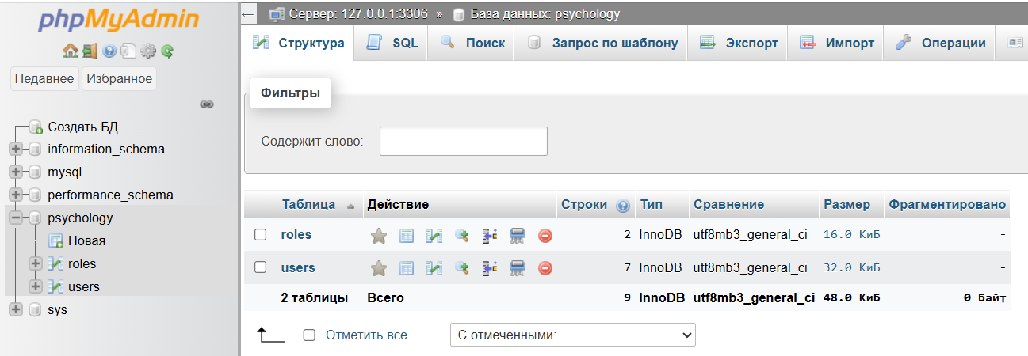
Рисунок 1 — База данных

2.3 Создание базы данных

Листинг создания базы данных:
-- phpMyAdmin SQL Dump
-- version 5.2.0
-- https://www.phpmyadmin.net/
-- Хост: 127.0.0.1:3306
-- Время создания: Янв 15 2025 г., 14:20
-- Версия сервера: 8.0.30
-- Версия PHP: 7.2.34
SET SQL_MODE = "NO_AUTO_VALUE_ON_ZERO";
START TRANSACTION;
SET time_zone = "+00:00";
/*!40101 SET @OLD_CHARACTER_SET_CLIENT=@@CHARACTER_SET_CLIENT */;
/*!40101 SET @OLD_CHARACTER_SET_RESULTS=@@CHARACTER_SET_RESULTS */;
/*!40101 SET @OLD_COLLATION_CONNECTION=@@COLLATION_CONNECTION */;
/*!40101 SET NAMES utf8mb4 */;

-- База данных: `recipes`
-- --------------------------------------------------------

-- Структура таблицы `roles`
CREATE TABLE `roles` (
`role_id` int NOT NULL,
`role_name` enum('user','admin') NOT NULL
) ENGINE=InnoDB DEFAULT CHARSET=utf8mb3;

-- Дамп данных таблицы `roles`
INSERT INTO `roles` (`role_id`, `role_name`) VALUES
(1, 'admin'),
(2, 'user');

-- --------------------------------------------------------

-- Структура таблицы `users`
CREATE TABLE `users` (
`user_id` int UNSIGNED NOT NULL,
`name` varchar(255) NOT NULL,
`email` varchar(255) NOT NULL,
`password` varchar(255) NOT NULL,
`role_id` int NOT NULL DEFAULT '2'
) ENGINE=InnoDB DEFAULT CHARSET=utf8mb3;

-- Дамп данных таблицы `users`
INSERT INTO `users` (`user_id`, `name`, `email`, `password`, `role_id`) VALUES
(1, 'Мария', 'm.domanskaya06@gmail.com', '$2y$10$92IXUNpkjO0rOQ5byMi.Ye4oKoEa3Ro9llC/.og/at2.uheWG/igi', 1),
(2, 'Александра', 'alexandra124@mail.ru', '$2y$10$92IXUNpkjO0rOQ5byMi.Ye4oKoEa3Ro9llC/.og/at2.uheWG/igi', 2),
(3, 'Екатерина', 'katerina@mail.ru', '$2y$10$92IXUNpkjO0rOQ5byMi.Ye4oKoEa3Ro9llC/.og/at2.uheWG/igi', 1),
(4, 'Алексей', 'alex@mail.com', '$2y$10$92IXUNpkjO0rOQ5byMi.Ye4oKoEa3Ro9llC/.og/at2.uheWG/igi', 2),
(5, 'Андрей', 'andrey@mail.ru', '$2y$10$92IXUNpkjO0rOQ5byMi.Ye4oKoEa3Ro9llC/.og/at2.uheWG/igi', 2);

-- --------------------------------------------------------

-- Структура таблицы `recipes`
CREATE TABLE `recipes` (
`recipe_id` int UNSIGNED NOT NULL,
`title` varchar(255) NOT NULL,
`description` text NOT NULL,
`ingredients` text NOT NULL,
`instructions` text NOT NULL,
`cooking_time` int DEFAULT NULL COMMENT 'Время в минутах',
`difficulty` enum('легко','средне','сложно') DEFAULT 'средне',
`category` varchar(100) DEFAULT NULL,
`image_url` varchar(500) DEFAULT NULL,
`author_id` int UNSIGNED NOT NULL,
`created_at` timestamp NOT NULL DEFAULT CURRENT_TIMESTAMP,
`views` int DEFAULT '0'
) ENGINE=InnoDB DEFAULT CHARSET=utf8mb3;

-- Дамп данных таблицы `recipes`
INSERT INTO `recipes` (`recipe_id`, `title`, `description`, `ingredients`, `instructions`, `cooking_time`, `difficulty`, `category`, `image_url`, `author_id`, `created_at`, `views`) VALUES
(1, 'Классический борщ', 'Традиционный украинский борщ с мясом и свеклой', '500 г говядины, 1 свекла, 2 картофелины, 1 морковь, 1 луковица, 300 г капусты, 2 ст.л. томатной пасты, соль, перец, зелень', '1. Варим мясо до готовности. 2. Нарезаем овощи. 3. Добавляем овощи в бульон. 4. Варим до готовности картофеля. 5. Добавляем томатную пасту. 6. Подаем со сметаной.', 90, 'средне', 'Супы', '/images/borscht.jpg', 1, '2025-01-15 10:00:00', 150),
(2, 'Омлет с овощами', 'Легкий и полезный завтрак', '3 яйца, 1 помидор, 1 перец, 50 г сыра, соль, зелень', '1. Взбиваем яйца. 2. Нарезаем овощи. 3. Обжариваем овощи. 4. Заливаем яйцами. 5. Посыпаем сыром. 6. Готовим под крышкой 5 минут.', 15, 'легко', 'Завтраки', '/images/omelette.jpg', 2, '2025-01-15 11:00:00', 85);

-- --------------------------------------------------------

-- Структура таблицы `favorites`
CREATE TABLE `favorites` (
`favorite_id` int UNSIGNED NOT NULL,
`user_id` int UNSIGNED NOT NULL,
`recipe_id` int UNSIGNED NOT NULL,
`added_at` timestamp NOT NULL DEFAULT CURRENT_TIMESTAMP
) ENGINE=InnoDB DEFAULT CHARSET=utf8mb3;

-- Индексы сохранённых таблиц

-- Индексы таблицы `users`
ALTER TABLE `users`
ADD PRIMARY KEY (`user_id`),
ADD UNIQUE KEY `email` (`email`);

-- Индексы таблицы `recipes`
ALTER TABLE `recipes`
ADD PRIMARY KEY (`recipe_id`),
ADD KEY `author_id` (`author_id`);

-- Индексы таблицы `favorites`
ALTER TABLE `favorites`
ADD PRIMARY KEY (`favorite_id`),
ADD UNIQUE KEY `user_recipe` (`user_id`,`recipe_id`),
ADD KEY `recipe_id` (`recipe_id`);

-- AUTO_INCREMENT для сохранённых таблиц

-- AUTO_INCREMENT для таблицы `users`
ALTER TABLE `users`
MODIFY `user_id` int UNSIGNED NOT NULL AUTO_INCREMENT, AUTO_INCREMENT=11;

-- AUTO_INCREMENT для таблицы `recipes`
ALTER TABLE `recipes`
MODIFY `recipe_id` int UNSIGNED NOT NULL AUTO_INCREMENT, AUTO_INCREMENT=3;

-- AUTO_INCREMENT для таблицы `favorites`
ALTER TABLE `favorites`
MODIFY `favorite_id` int UNSIGNED NOT NULL AUTO_INCREMENT;

-- Ограничения внешнего ключа сохраненных таблиц

-- Ограничения внешнего ключа таблицы `recipes`
ALTER TABLE `recipes`
ADD CONSTRAINT `recipes_ibfk_1` FOREIGN KEY (`author_id`) REFERENCES `users` (`user_id`) ON DELETE CASCADE;

-- Ограничения внешнего ключа таблицы `favorites`
ALTER TABLE `favorites`
ADD CONSTRAINT `favorites_ibfk_1` FOREIGN KEY (`user_id`) REFERENCES `users` (`user_id`) ON DELETE CASCADE,
ADD CONSTRAINT `favorites_ibfk_2` FOREIGN KEY (`recipe_id`) REFERENCES `recipes` (`recipe_id`) ON DELETE CASCADE;

COMMIT;
/*!40101 SET CHARACTER_SET_CLIENT=@OLD_CHARACTER_SET_CLIENT */;
/*!40101 SET CHARACTER_SET_RESULTS=@OLD_CHARACTER_SET_RESULTS */;
/*!40101 SET COLLATION_CONNECTION=@OLD_COLLATION_CONNECTION */;
Описание базы данных:
Название базы данных recipes с кодировкой utf8mb3_general_ci. Создаются следующие таблицы:
- Таблица roles - содержит роли пользователей (admin и user)
- Таблица users - содержит информацию о пользователях: user_id, name, email, password, role_id
- Таблица recipes - содержит кулинарные рецепты с полями: title, description, ingredients, instructions, cooking_time, difficulty, category, image_url, author_id
- Таблица favorites - для хранения избранных рецептов пользователей

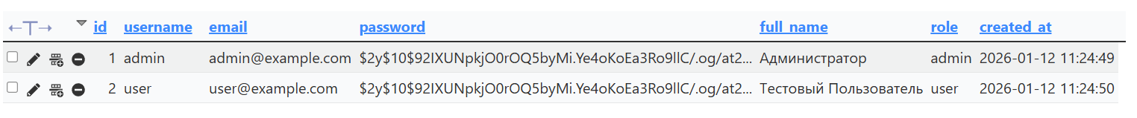
Рисунок 2 — База данных: роль пользователя и админа

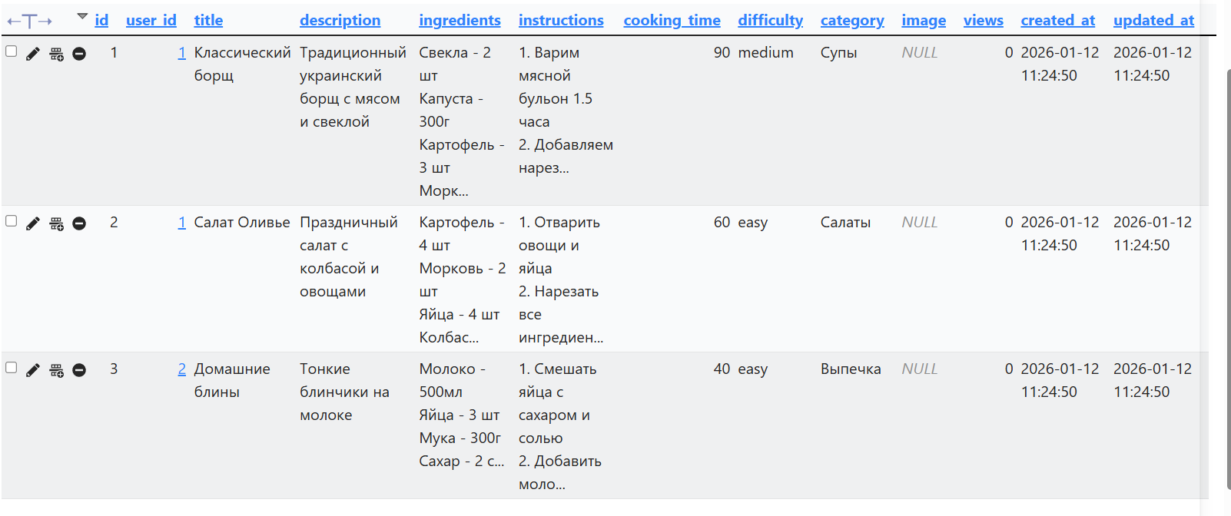
Рисунок 3 — База данных: рецепты

2.4 Регистрация в web-приложении

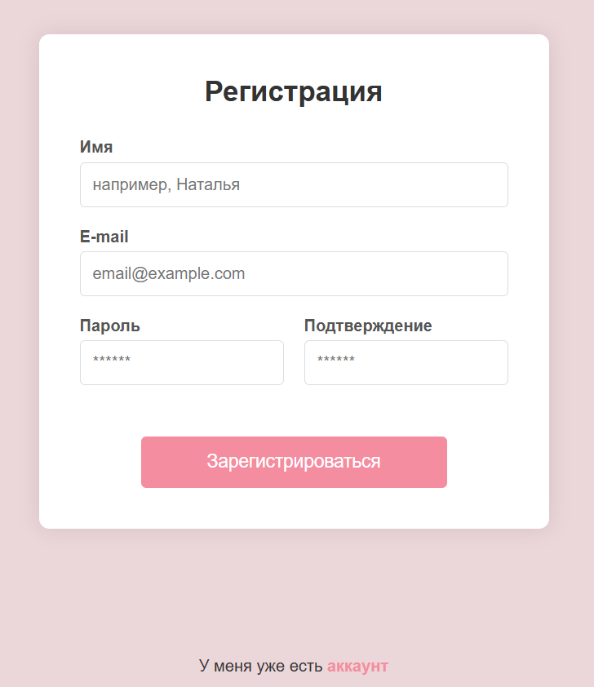
Рисунок 4 — Регистрация в web-приложении

Листинг HTML составляющей панели регистрации:
<?php
// register.php - страница регистрации
if (session_status() === PHP_SESSION_NONE) {
session_start();
}

if (isset($_SESSION['user']['user_id'])) {
header("Location: profile.php");
exit();
}

require_once __DIR__ . '/src/helpers.php';
?>
<!doctype html>
<html lang="ru">
<head>
<meta charset="utf-8">
<meta name="viewport" content="width=device-width, initial-scale=1, shrink-to-fit=no">
<link rel="stylesheet" href="style.css">
<title>Регистрация - Кулинарная книга</title>
<style>
* {
margin: 0;
padding: 0;
box-sizing: border-box;
}
body {
font-family: Arial, sans-serif;
background-color: #f5f5dc;
min-height: 100vh;
display: flex;
flex-direction: column;
}
#menu {
background-color: #8B4513;
padding: 10px;
margin-bottom: 30px;
text-align: center;
width: 100%;
}
.nav {
list-style: none;
margin: 0;
padding: 0;
display: flex;
justify-content: center;
flex-wrap: wrap;
}
.nav-link {
text-decoration: none;
color: #fff;
padding: 10px 20px;
margin: 5px;
border-radius: 5px;
transition: background-color 0.3s;
}
.nav-link:hover {
background-color: #A0522D;
}
.container {
max-width: 1200px;
margin: 0 auto;
padding: 20px;
flex: 1;
display: flex;
justify-content: center;
align-items: center;
}
.card {
background: white;
padding: 40px;
border-radius: 10px;
box-shadow: 0 0 20px rgba(0,0,0,0.1);
width: 100%;
max-width: 500px;
border: 1px solid #ddd;
}
.reg {
text-align: center;
color: #8B4513;
margin-bottom: 30px;
font-size: 28px;
font-weight: bold;
}
.reg2 {
display: block;
margin-bottom: 20px;
color: #555;
font-weight: bold;
}
input {
width: 100%;
padding: 12px;
margin-top: 5px;
border: 1px solid #ddd;
border-radius: 5px;
font-size: 16px;
transition: border-color 0.3s;
}
input:focus {
outline: none;
border-color: #8B4513;
box-shadow: 0 0 5px rgba(139, 69, 19, 0.3);
}
.grid {
display: grid;
grid-template-columns: 1fr 1fr;
gap: 20px;
}
small {
color: #ff0000;
font-size: 14px;
display: block;
margin-top: 5px;
}
.btn1 {
display: block;
width: 100%;
max-width: 300px;
padding: 15px;
background-color: #8B4513;
color: white;
border: none;
border-radius: 5px;
font-size: 18px;
cursor: pointer;
margin: 30px auto 0 auto;
transition: background-color 0.3s, transform 0.2s;
text-align: center;
font-weight: bold;
}
.btn1:hover {
background-color: #A0522D;
transform: translateY(-2px);
box-shadow: 0 4px 8px rgba(0,0,0,0.1);
}
.btn1:active {
transform: translateY(0);
}
p {
text-align: center;
margin-top: 20px;
color: #333;
}
a {
color: #8B4513;
text-decoration: none;
font-weight: bold;
}
a:hover {
text-decoration: underline;
}
.form-container {
display: flex;
flex-direction: column;
align-items: center;
width: 100%;
}
.form-fields {
width: 100%;
}
@media (max-width: 768px) {
.grid {
grid-template-columns: 1fr;
}
.card {
padding: 25px;
}
.nav {
flex-direction: column;
align-items: center;
}
.btn1 {
max-width: 100%;
padding: 14px;
}
.reg {
font-size: 24px;
margin-bottom: 25px;
}
}
@media (max-width: 480px) {
.card {
padding: 20px;
margin: 0 10px;
}
input {
padding: 10px;
font-size: 15px;
}
.btn1 {
padding: 12px;
font-size: 16px;
}
}
</style>
</head>
<body class="body-top">
<!-- Меню навигации -->
<div id="menu">
<nav class="nav nav-pills flex-column flex-sm-row">
<a class="flex-sm-fill text-sm-center nav-link" href="index.php">Главная</a>
<a class="flex-sm-fill text-sm-center nav-link" href="recipes.php">Рецепты</a>
<a class="flex-sm-fill text-sm-center nav-link" href="categories.php">Категории</a>
<a class="flex-sm-fill text-sm-center nav-link" href="add_recipe.php">Добавить рецепт</a>

<?php if (isset($_SESSION['user']['user_id'])) : ?>
<a class="flex-sm-fill text-sm-center nav-link" href="profile.php">
<?= htmlspecialchars($_SESSION['user']['name']) ?>
</a>
<?php else : ?>
<a class="flex-sm-fill text-sm-center nav-link" href="login.php">Войти/Зарегистрироваться</a>
<?php endif; ?>
</nav>
</div>

<!-- Основной контейнер -->
<div class="container">
<div class="card">
<!-- Форма регистрации -->
<div class="form-container">
<h2 class="reg">Регистрация в Кулинарной книге</h2>
<form action="src/actions/register.php" method="post" class="form-fields">
<!-- Поле имени -->
<label class="reg2">
Имя
<input
type="text"
id="name"
name="name"
placeholder="например, Анна"
value="<?php echo old('name'); ?>"
<?php echo validationErrorAttr('name'); ?>
>
<?php if(hasValidationError('name')): ?>
<small><?php echo validationErrorMessage('name'); ?></small>
<?php endif; ?>
</label>

<!-- Поле email -->
<label class="reg2">
E-mail
<input
type="email"
id="email"
name="email"
placeholder="email@example.com"
value="<?php echo old('email'); ?>"
<?php echo validationErrorAttr('email'); ?>
>
<?php if(hasValidationError('email')): ?>
<small><?php echo validationErrorMessage('email'); ?></small>
<?php endif; ?>
</label>

<!-- Пароль и подтверждение -->
<div class="grid">
<label class="reg2">
Пароль
<input
type="password"
id="password"
name="password"
placeholder="******"
<?php echo validationErrorAttr('password'); ?>
>
<?php if(hasValidationError('password')): ?>
<small><?php echo validationErrorMessage('password'); ?></small>
<?php endif; ?>
</label>

<label class="reg2">
Подтверждение пароля
<input
type="password"
id="password_confirmation"
name="password_confirmation"
placeholder="******"
>
</label>
</div>

<!-- Кнопка регистрации -->
<button class="btn1" type="submit" id="submit">
Зарегистрироваться
</button>
</form>
</div>
</div>
</div>

<!-- Ссылка на вход -->
<div style="text-align: center; margin: 30px auto;">
<p>Уже есть аккаунт? <a href="login.php">Войти</a></p>
</div>
</body>
</html>
Форма регистрации содержит в себе поля для ввода имени, электронной почты, пароля, строки подтверждения пароля, а также кнопки «зарегистрироваться».
Далее при отправке формы активируется PHP код, устанавливается подключение к базе данных (подключение к локальному хосту). Указывается имя базы данных, имя пользователя, имеющего доступ и пароль. Листинг:
<?php
// config/database.php
const DB_HOST = 'localhost';
const DB_PORT = '3306';
const DB_NAME = 'recipes';
const DB_USERNAME = 'root';
const DB_PASSWORD = '';

2.5 Авторизация в web-приложении

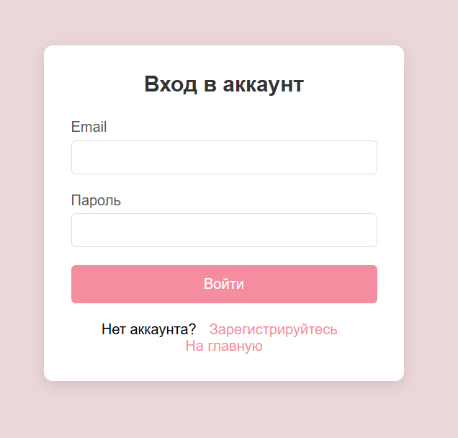
Рисунок 5 — Авторизация в web-приложении

Листинг:
<?php
// login.php - страница входа
require_once __DIR__ . '/src/helpers.php';

if (isLoggedIn()) {
redirect('profile.php');
}
?>
<!DOCTYPE html>
<html lang="ru">
<head>
<meta charset="UTF-8">
<meta name="viewport" content="width=device-width, initial-scale=1.0">
<title>Вход в аккаунт - Кулинарная книга</title>
<style>
* { margin: 0; padding: 0; box-sizing: border-box; }
body {
font-family: Arial;
background: linear-gradient(135deg, #f5f5dc 0%, #fff8dc 100%);
padding: 20px;
min-height: 100vh;
display: flex;
justify-content: center;
align-items: center;
}
.login-box {
max-width: 400px;
width: 100%;
margin: 20px auto;
background: white;
padding: 30px;
border-radius: 10px;
box-shadow: 0 5px 15px rgba(0,0,0,0.1);
border: 1px solid #ddd;
}
h2 {
text-align: center;
color: #8B4513;
margin-bottom: 25px;
font-weight: bold;
}
.error {
background: #ffebee;
color: #c62828;
padding: 10px;
border-radius: 5px;
margin-bottom: 15px;
text-align: center;
border: 1px solid #ffcdd2;
}
.form-group {
margin-bottom: 20px;
}
label {
display: block;
margin-bottom: 8px;
color: #555;
font-weight: bold;
}
input {
width: 100%;
padding: 12px;
border: 1px solid #ddd;
border-radius: 5px;
font-size: 16px;
transition: border-color 0.3s;
}
input:focus {
outline: none;
border-color: #8B4513;
box-shadow: 0 0 5px rgba(139, 69, 19, 0.3);
}
button {
width: 100%;
padding: 14px;
background: #8B4513;
color: white;
border: none;
border-radius: 5px;
cursor: pointer;
font-size: 16px;
font-weight: bold;
transition: background-color 0.3s, transform 0.2s;
}
button:hover {
background: #A0522D;
transform: translateY(-2px);
box-shadow: 0 4px 8px rgba(0,0,0,0.1);
}
button:active {
transform: translateY(0);
}
.links {
text-align: center;
margin-top: 25px;
padding-top: 20px;
border-top: 1px solid #eee;
}
.links a {
color: #8B4513;
text-decoration: none;
margin: 0 10px;
font-weight: bold;
}
.links a:hover {
text-decoration: underline;
}
.links p {
margin: 10px 0;
color: #666;
}
.logo {
text-align: center;
margin-bottom: 20px;
color: #8B4513;
font-size: 24px;
font-weight: bold;
}
</style>
</head>
<body>
<div class="login-box">
<div class="logo">🍳 Кулинарная книга</div>
<h2>Вход в аккаунт</h2>

<?php if (isset($_SESSION['login_error'])): ?>
<div class="error">
<?= htmlspecialchars($_SESSION['login_error']) ?>
<?php unset($_SESSION['login_error']); ?>
</div>
<?php endif; ?>

<form action="src/actions/login.php" method="POST">
<div class="form-group">
<label>Email</label>
<input type="email" name="email"
value="<?= isset($_SESSION['old_login_email']) ? htmlspecialchars($_SESSION['old_login_email']) : '' ?>"
required
placeholder="ваш@email.com">
<?php unset($_SESSION['old_login_email']); ?>
</div>

<div class="form-group">
<label>Пароль</label>
<input type="password" name="password" required placeholder="ваш пароль">
</div>

<button type="submit">Войти</button>
</form>

<div class="links">
<p>Нет аккаунта? <a href="register.php">Зарегистрируйтесь</a></p>
<p><a href="index.php">← На главную</a></p>
<p><a href="forgot_password.php">Забыли пароль?</a></p>
</div>
</div>
</body>
</html>
Мы получаем данные об авторизованном пользователе, получаем личную информацию, статистику и панель как администратора, но также и пользователя. Также имеется кнопка «выйти».

2.6.1 Функционал обычного пользователя

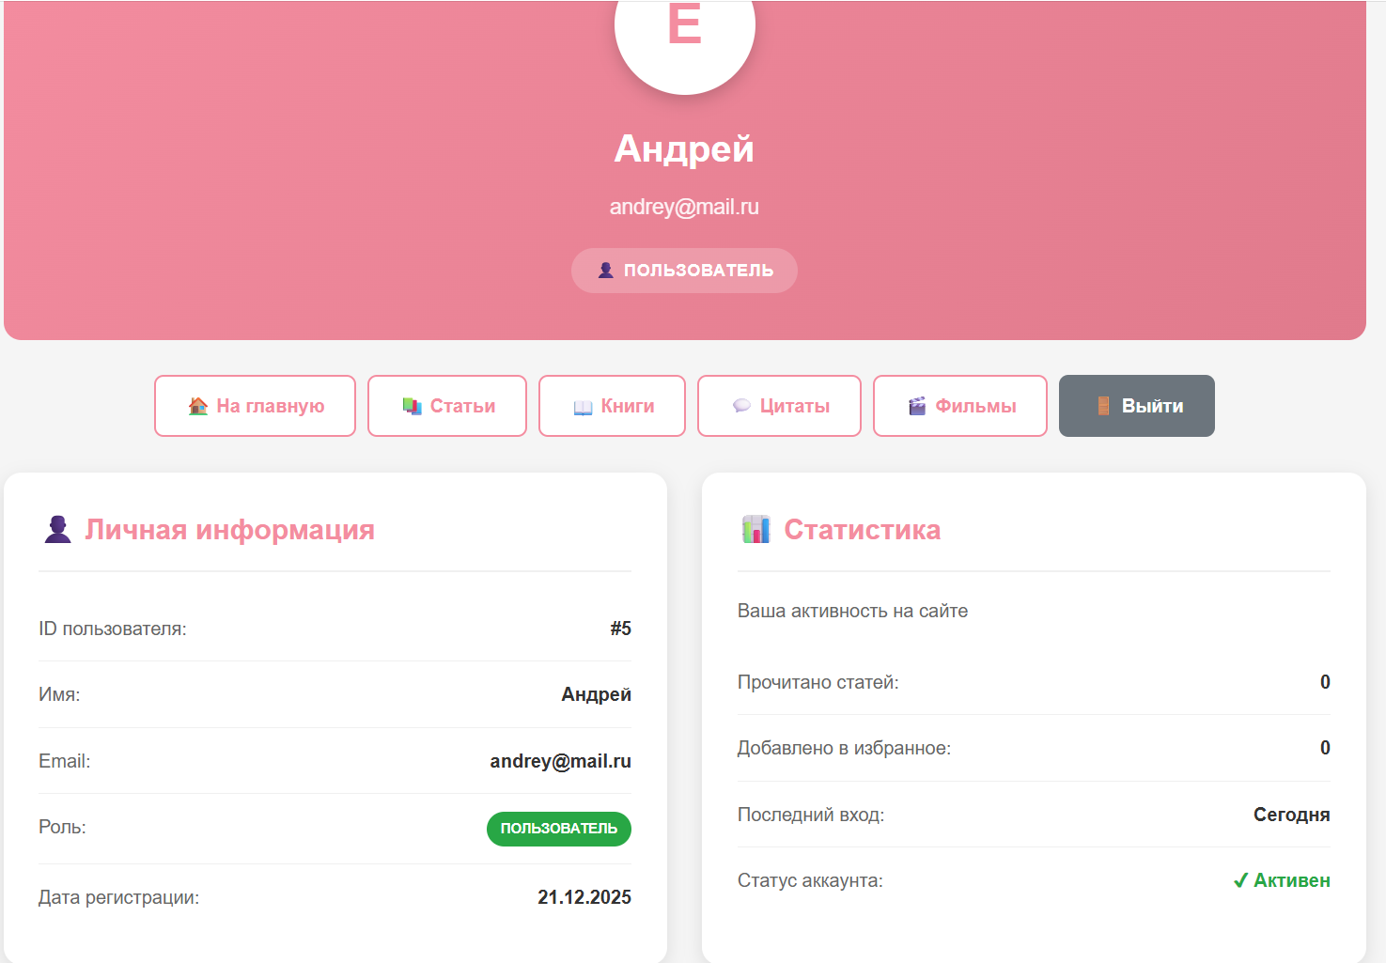
Рисунок 6 — Личный кабинет пользователя в web-приложении

Пользователь входит в свой аккаунт, и видит, как личную информацию, так статистику. Обычный пользователь видит страницу своего профиля, которая содержит его личную информацию (имя, email, ID) и условную статистику активности (например, количество просмотренных рецептов). Также в кабинете присутствует навигационное меню для доступа к основным разделам сайта (каталог рецептов, статьи о кулинарии и пр.) и кнопка для выхода из системы.

2.6.2 Функционал администратора

Пользователь с ролью admin имеет доступ к расширенной панели управления. Помимо личной информации, администратор видит общую статистику по сайту (общее число пользователей, количество администраторов и обычных пользователей) и, что наиболее важно, таблицу со списком всех зарегистрированных пользователей.
В этой таблице администратор может просматривать данные пользователей и выполнять по отношению к ним управляющие действия: изменять роль любого пользователя (назначать администратора или понижать до обычного пользователя) и удалять учетные записи (за исключением своей собственной). Перед удалением система запрашивает подтверждение действия.

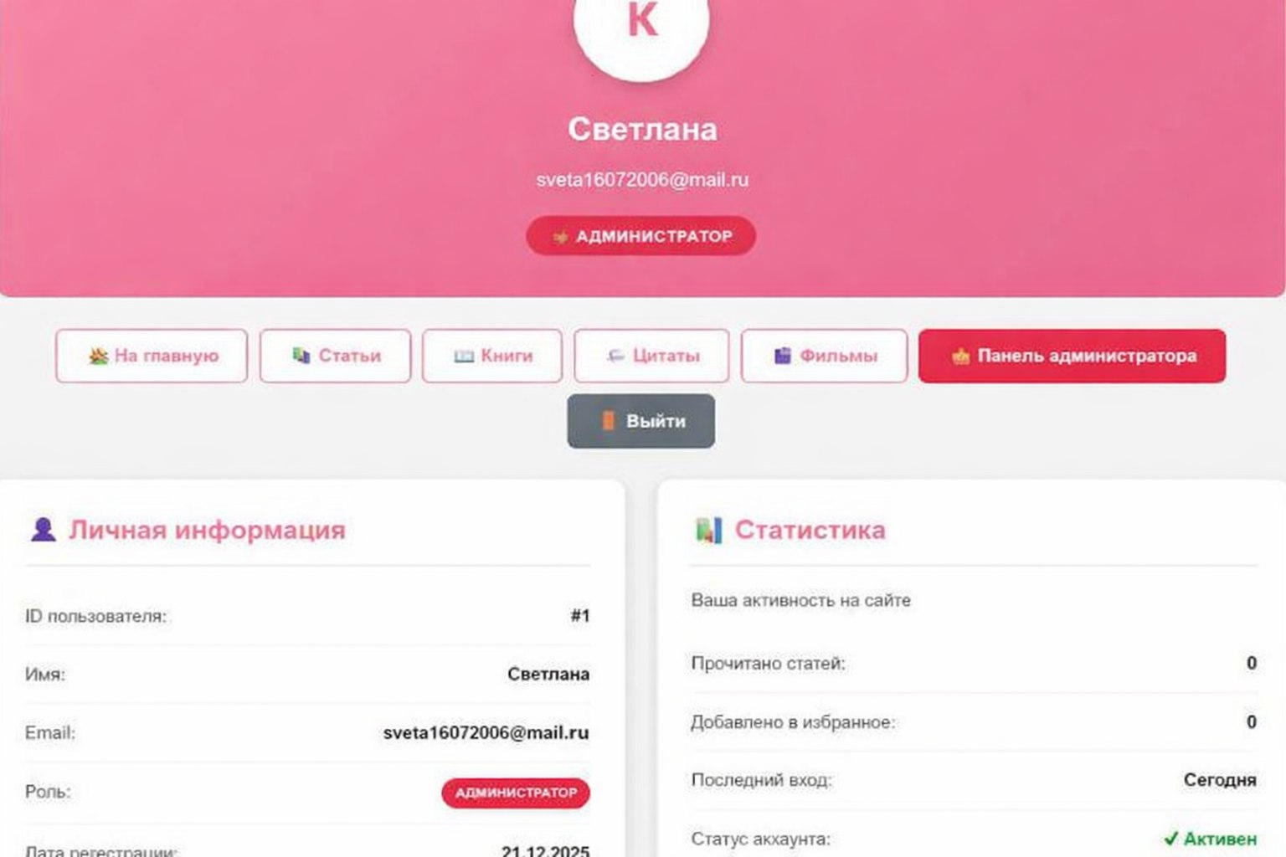
Рисунок 7 – Личный кабинет администратора.
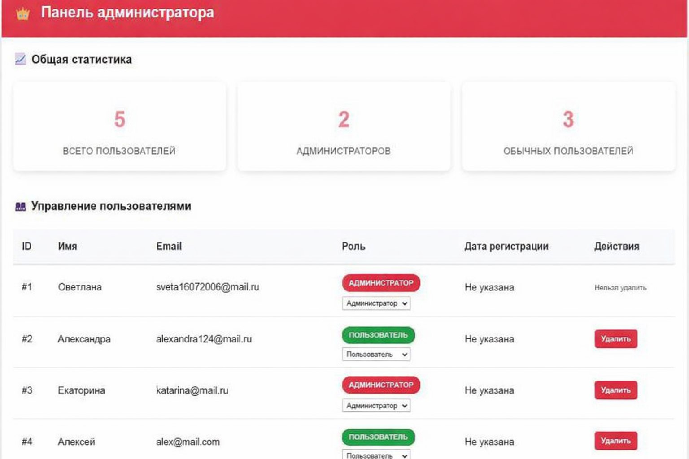
Рисунок 8 – Удаление пользователя администратором.

ЗАКЛЮЧЕНИЕ

В заключение необходимо подчеркнуть, что создание веб-приложений играет значительную роль в современном цифровом обществе, так как они обладают широким потенциалом для автоматизации процессов, улучшения сервисов и удовлетворения разнообразных потребностей пользователей.
Веб-приложение, посвященное кулинарным рецептам, может стать важным инструментом в повседневной жизни, способствуя распространению кулинарных знаний, упрощению процесса поиска и выбора блюд, а также созданию сообщества увлеченных людей. Такое приложение предоставляет удобный доступ к структурированной коллекции рецептов, может включать функции поиска по ингредиентам или категориям, а также личные кабинеты для сохранения избранного.
Приложение о рецептах полезно для широкой аудитории – от начинающих кулинаров, ищущих простые инструкции, до опытных поваров, желающих делиться своими наработками. Оно может служить платформой для обмена опытом, повышения кулинарной грамотности и популяризации домашней кухни.
Кроме того, подобный проект имеет потенциал для развития: интеграции системы оценок и комментариев, мобильной версии, персонализированных рекомендаций. Таким образом, разработанное веб-приложение представляет собой практическую основу, которая может быть расширена в полноценный полезный ресурс, вносящий позитивный вклад в досуг и повседневную жизнь пользователей.

СПИСОК ИСПОЛЬЗОВАННЫХ ИСТОЧНИКОВ

- Брэдфорд, Р. Эффективные методы репликации MySQL. Москва: Оракул Пресс, 2013.
- Веллинг, Л., Томсон, Л. Разработка веб-приложений с помощью PHP и MySQL. 4-е изд. Санкт-Петербург: Питер, 2015.
- Дарси, К., Баланеску, Э. PHP и MySQL: создание интернет-магазина. 2-е изд. Москва: ДМК Пресс, 2019.
- Дюбуа, П. MySQL. 4-е изд. Москва: Вильямс, 2016.
- Зандстра, М. PHP: объекты, шаблоны и методики программирования. 3-е изд. Санкт-Петербург: Питер, 2016.
- Карвин, Б. SQL-антипаттерны. Москва: Символ-Плюс, 2015.
- Крох, Й.В. MySQL 8. Оптимизация производительности запросов. Санкт-Петербург: БХВ-Петербург, 2020.
- Ленгсторф, Дж. PHP и jQuery для профессионалов. Москва: Вильямс, 2012.
- Мартинез, Д., Мельников, А. PHP. От новичка к профессионалу. Москва: Диалектика, 2008.
- Материалы для скачивания по SQL Server – сайт Microsoft [Электронный ресурс]. URL: https://www.microsoft.com/ru-ru/sql-server/sql-server-downloads (дата обращения: 25.12.2025).
- MySQL Books – официальный каталог Oracle [Электронный ресурс]. URL: https://www.mysql.com/why-mysql/books/ (дата обращения: 25.12.2025).
- Поляков, В.В. Как научиться программировать web-сайты. Москва: Диалектика, 2014.
- Профессиональное программирование на PHP – обзор книги Джорджа Шлосснейгла [Электронный ресурс]. URL: http://www.williamspublishing.com/Books/5-8459-0925-2.html (дата обращения: 25.12.2025).
- Ричардсон, Л., Руби, С. RESTful Web API. Санкт-Петербург: Питер, 2013.
- Сартбеков, Я.В. Web-программирование с использованием HTML, CSS, JavaScript, PHP и MySQL. Москва: ООО "Айти-вектор", 2016.
- Суэринг, С., Конверс, Т., Парк, Дж. PHP и MySQL. Библия программиста. 2-е изд. Москва: Диалектика-Вильямс, 2013.
- Учебники по СУБД – документация Microsoft SQL Server [Электронный ресурс]. URL: https://learn.microsoft.com/ru-ru/sql/relational-databases/database-engine-tutorials?view=sql-server-ver17 (дата обращения: 25.12.2025).
- Фримен, Э., Робсон, Э. Изучаем PHP, MySQL и JavaScript. Москва: Издательство "Вильямс", 2017.
- Харрисон, Г., Фейерштейн, С. Программирование хранимых процедур MySQL. Москва: Символ-Плюс, 2010.
- Шварц, Б., Зайцев, П., Ткаченко, В. Высокая производительность MySQL. 3-е изд. Санкт-Петербург: БХВ-Петербург, 2019.

